Кут Хуми

Виталий Сердюк

**ИВ Дом Владыки Изначально Вышестоящего Отца**

***Краткое содержание***

16‑го Синтеза

Изначально Вышестоящего Отца

Подразделение ИВ Синтез ВЦРМ Веществ Человека ИВО ИВДИВО 3985 ИВ Реальности, Оснабрюк,

13-14.01.2018

**16 Синтез Изначально Вышестоящего Отца**

***ИВ Дом Владыки Изначально Вышестоящего Отца***

**13 — 14 января 2018 года,**

**ИВ Синтез ВЦРМ Веществ Человека ИВО ИВДИВО 3985 ИВ Реальности, Оснабрюк**

Мечеслав Бояра → Синтез Метагалактического ИВ Дома Творца ИВО  
ИВ Дом Творца ИВО

**День 1 Часть 1**

**00:00:52** Завершая 16-ый Синтез, входим в Посвящённых. Посвящения перестраиваются в новые. В новых Посвящениях фиксируются Права Созидания, права нужно применить. Отличие от пятой расы - здесь Посвящениями можно и нужно действовать.

**00:03:15** Иногда бывает: Посвящения есть, но нет условий применить. (*на примере Ричарда Львиного Сердца*). Завершая курс, начинаем действовать как Посвящённые метагалактически.

**00:07:25** Посвящения пятой расы, становятся Человечностью в новой. По закону Иерархии, каждая Эпоха идёт в Нового Человека. Но в Человека Галактического мы не перешли – «умоли, не прикасаясь» метод Мории. (*о Богах теперь служащих в Синтезе.*)

**00:13:36** Те, кто не верят в новые Правая Созидания (*при трансляции Посвящений в метагалактический*) не получает их (*свобода воли*.) Но, сейчас, пройдя 16 первых Синтезов, Посвящения автоматически транслируются в метагалактические, получая Права Созидания. (*Вы сами сюда пришли, делом доказали, что можете быть Посвящённым Новой Эпохи.*)

**00:19:41** В первом Посвящении получаем 4096 Прав Созиданий. Во втором 8192.

**00:22:04** Пятой Расой – сейчас мы (16-ый Синтез) в Нирване Галактики, Эфире Метагалактике. 16-ый Синтез – полное явление Метагалактики ракурсом Посвященного. Права Созидания будут у всех разные (*после практики*), так как зависят от нашей подготовки. Подготовка поменялась – Права Созидания выросли.

**00:27:02 - 00:54:05** *Практика 1* ***Первостяжание*** *«У ИВ Посвящённого ИВО – трансляция Посвящений из пятой Расы в новые метагалактические с соответствующим количеством Прав Созиданий концентрацией 16-ти Синтезов ИВО. Стяжание 4096-ти Прав Созиданий для первого Посвящения и далее с удвоением Прав Созиданий от 1 до 4096-го Посвящения ракурсом Метагалактики Фа. Стяжание количества Репликаций по количеству Посвящений. Стяжание Реплицируемости соотвествующего количества Посвящений».*

**00:54:52** У Посвящённого теперь Огонь Репликации. Огонь Живы перешёл в Огонь Жизни как Часть. Задача Посвящённого – развивать Посвящения у каждого. Посвящения ВЦРМ – огненные/Синтез Синтезом. Метагалактические Посвящения – Синтез в Материи

**00:58:49** *(рисунок 1)* Первое Посвящение – Человек Идивный, 4096 Прав Созиданий*.*Одна Часть – одно Право Созидания. Посвящённый строит МАН Дома Отца. Второе Посвящение – Всевышний, здесь 8192 Прав Созиданий. (*такое количество Прав Созиданий* *связать можно с системами Частей и аппаратами систем Частей. Пример Атлантиды, они развивали Разум. В Атлантиде – адепты. В Лемурии – архаты. В пятой расе – Учителя.*) Только Любовь сделала из человека - Человека. (*Не Труд*.)

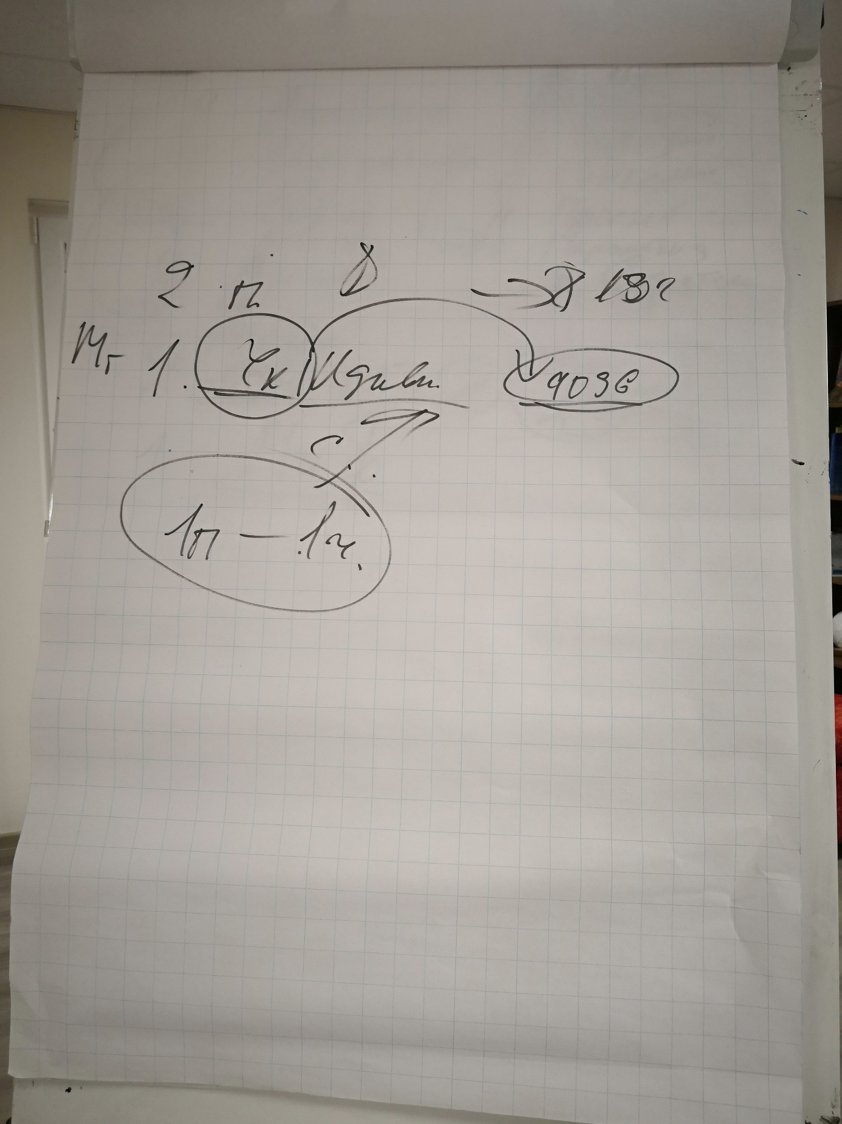

**01:32:06** Из-за того, что закрыт Огонь Живы – старые Посвящения не работают, нет Прав Созиданий. Всем Посвящённым нужно перейти Посвящениями и войти в Огонь Репликации. (*сделать первую Практику*).

**01:34:52** В Синтезе сейчас легче зарабатывать Посвящения, используйте момент! (пример Служащей с 32-мя Посвящениями)

**01:41:15-02:09:17** *Практика* ***Первостяжание*** *2 «У ИВ Посвящённого стяжание Посвящений в ВЦРМ в Огне Репликации с соответствующими Правами Созидания ВЦРМ явлением от 4096-ти Прав Созиданий ВЦРМ первого Посвящения с последующим удвоением.»*

**02:12:43** После практики - Посвящения зафиксированы в ВЦРМ. Чем выше мы что-либо простяжали на территории страны, тем быстрее страна будет развиваться. Германия «омолодилась».

**02:21:33** Нужно стяжать обновления Сфер Мысли (*пояснение к следующей практике*). Силой Мысли мы управляем Материей. От того, какие мысли – такое управление и получаем.

**02:23:29** В Совершенном Мышлении Мысли вырабатывают сами Части. (*из 20 Си Крым*). Преодоление тотемного мышления.

**02:26:25** *(рисунок 2)* Виды Мысли (из распоряжения – системы Человека): 1 – мифологическая (*на пример эзотерические мифы и тд. Секта – ответвление от официальной религии. Действие рекламы на нас говорит о неразвитости мифологического мышления у нас.*). 2 – содержательная (*было тотемное мышление. Возникла от Тота – адепт, а потом и Учитель Любви. Что бы понять Тотем - нужно знать его содержание*). Когда владеешь темой, можешь сравнить и сделать выводы. Содержательно мышление очень важно, так как люди в сфере истории и тд. Должны анализировать по-новому многое, что приведет к новой истории. 3 - Формальная Логика (*стало с мыслефоромой*). 4 – Логика. 5 – ассоциативное. 6 – Образная (*стало с мыслеобразом*). 7 – интуитивное. 8 – аматическое. 9 – стратегическое (*мышление Мощи, применение Мощи*). 10 – параметодическое (*выход за пределы метода*). 11 – проосновное мышление (*глубина Основ*). 12 – синтезначальное. 13 – парадигмальное (*Око занимается им*). 14 – имперационное (*управление Императивами*). 15 – иерархическое (*не только Владыки, должна быть Иерархизация знаний, частей и тд*). 16 – ивдивное

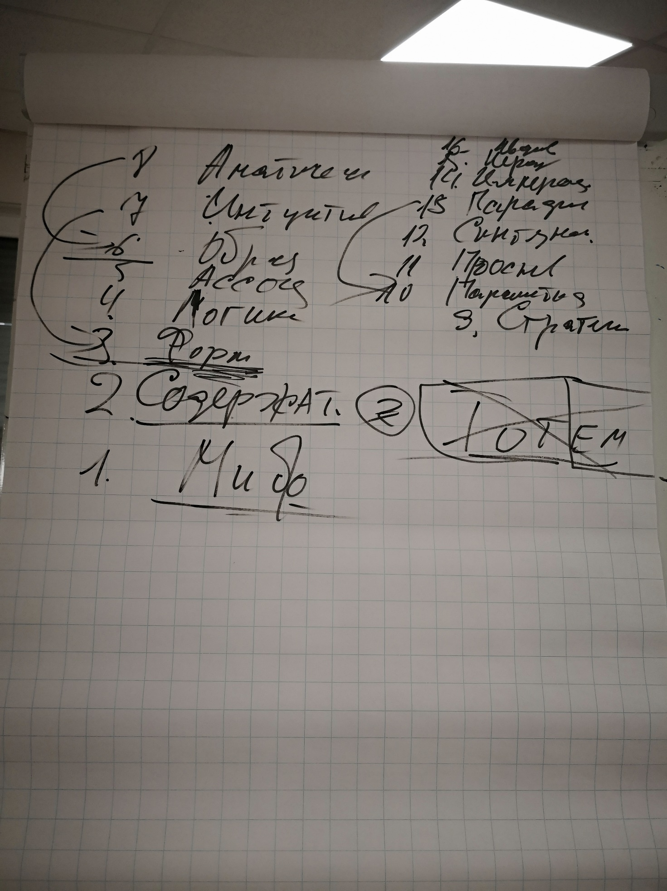

**03:16:07-03:34:19** *Практика 3 «Стяжание 16-ти видов Мысли в базовом явлении Систем Мышления всех Частей четвёртого Горизонта с развёртыванием 16-рица Сфер Мысли с названиями соответствующих Частей в 4096 вариантов явления 16-рицы каждого из 256 вариантов в синтезе с названиями Огней Иерархии. Преображение Сфер Мысли.»*

**День 1 Часть 2**

**00:00:29** две важные методики Синтеза. 1 – Проживание. (*мы все любим фантазировать, представляем как нужно делать, но только представляем – действия нет.*) Проживание – сопереживание чему-то, чувствую что-то. Тело никогда не обманет – психодинамика. (*примеры на тему*). Лёгкое общение с Владыками нарабатывается постоянным сопереживанием, проживанием в итоге мы накапливаем опыт – иерархическая жизнь. В Синтезе развивается психодинамическое проживание (*проживание телом – разум это 6, Тело 15, головерсум 3, Тело – 15. Тело – это 15 выражение, так же Иерархия – это 15*). Тело передаёт Иерархическую жизнь.

**00:12:07** Далее о проживании.Лёгкое общение с Владыками нарабатывается постоянным сопереживанием, проживанием в итоге мы накапливаем опыт – иерархическая жизнь. В Синтезе развивается психодинамическое проживание (*проживание телом – разум это 6, Тело 15, головерсум 3, Тело – 15. Тело – это 15 выражение, так же Иерархия – это 15*). Тело передаёт Иерархическую жизнь.

**00:15:38** Вторая методика – слейся с Учителем и стань Частью Учителя. В Хум разгорается Огонь Учителя/Владыки и ты говоришь от Владыки.

**00:20:55** Важно для нас – сопереживать Владыке (проживать) и говорить от Владыки. Владыка развивает Человека. Если мы не проживаем Владыку – мы просто развитые Человеки, но мы не в Иерархии, мы не Посвящённые.

**00:26:19** Посвящённые – это Наука. Важны знания на тему Синтеза. (*пример служащего; любая книга Синтеза или Книга Жизни – это Воля*). Умение проживать Огонь, умение выражать Владыку и тд. ВСЁ НУЖНО ТРЕНИРОВАТЬ – иерархическая жизнь.

**00:30:11** Ответ на вопрос из зала: «Как поверить в себя?»

**00:37:29** Представление, додумывание – это неправильно. Нужно уметь объяснить на примере.

**00:43:44** Уметь выражать разных Владык, Телом проживать (*нужно тренировать – выйти к Владыке: «Я Часть Владыке», повторять! К Отцу также*).

**00:49:00-01:27:15** *Практика-тренинг 4 «Тренинг на выражение и проживание Владыки Кут Хуми: «Я есмь Часть Владыки Кут Хуми», Владычицы Фаинь: «Я есмь Часть Владычицы Фаинь». Стяжание знания, компетенций, навыков, умений в выражении и проживании ИВ Аватаров Кут Хуми Фаинь. Тренинг с ИВО: «Я есмь Часть Отца». Стяжание навыков, умений, компетенций на эту тему. Стяжание репликационного Огня, репликации ИВО в обновлении Огня Живы в новом явлении ИВО собою. Перевод Огня Живы в Огонь Жизни. Обновление Частей, Систем, Аппаратов репликацией ИВО.»*

**01:28:17** По итогам практики – выражать Отца было сложнее. Практику повторять для тренинга и наработки опыта! Так же произошло обновление частей, систем, аппаратов Репликационным Огнём по нашей подготовке.

**01:32:43** Репликационный Огонь – новый Огонь.

**01:45:15** Когда выражаем Отца собой, Дух становится на 255 позицию – Волю ИВО. Какую-то сильную эмоцию можно проживаете распределите\растяните ее по другим Частям или по другим видам Души в итоге она нивелируется.

**01:51:06- 01:55:36** *Практика 5 «Стяжание ИВДИВО каждого, обновление его. Стяжание новых концентраций, условий для ИВДИВО каждого».*

**День 2 Часть 1**

**00:00:51** О формировании Дома и важности кругов Синтеза.

**00:01:57** О Печати Созидания и развития Дома Германии. На 16-ом Синтезе мы должны распознать какую Печать Отец поставил. Задание экзаменационное – вскрытие Печати.

**00:04:40** Правами Созидания нужно пользоваться, они не работают автоматически, а только эманируют автоматически. Нужны действия Правами Созидания.

**00:07:38** Как действовать Правами Созидания? 1 – быть компетентными в определённой области знаний; должна быть привычка действия Синтезом, знать Синтез, применять Синтез. (*пример – чего-то боитесь, Меч срабатывает, или выходите к Владыке меняете условия, это значит быть компетентным Синтезом. Пример Служащего, летящего на самолёте на Синтез*). **Четверица: Знание, Действие, Применение, Компетентность.**

**00:15:23** О обновлении Синтеза в Посвящениях по методу «Опустошись и Отец тебя заполнит».

**00:17:27** Пример того, как получить Посвящение в Синтезе. Посвящение – это что ты сделал.

**00:26:45** Что главное для Иерархии? – Учение Синтеза. Если вы другим несёте Учение Синтеза – получаете Посвящение; не можете говорить – делайте практики (*на пример Магнит*): в Центре города, в Храмах и тд.

**00:30:43** Философы Синтеза – те, кто имеет 16 ядер. Аватары – Юсеф Она, наделяют нас Огнём Жизни, когда мы «философствуем» на тему Синтеза или для себя, или для других.

**00:39:39 - 01:04:09** *Практика* ***Первостяжание*** *6 «Вскрытие Печати (экзамен). Стяжание Философа Синтеза».*

**01:04:31** *(рисунок 3)*Почему нам разрешили стяжать Философа Синтеза? 9 – выражение, Огонь Жизни. Философия Синтеза – мышление Синтеза. 9 – это Физика 10 (*Нижестоящее входит в вышестоящие как Часть или есть Физика его.*) **Теперь всегда после 16-го Синтеза будем стяжать Философа Синтеза**.

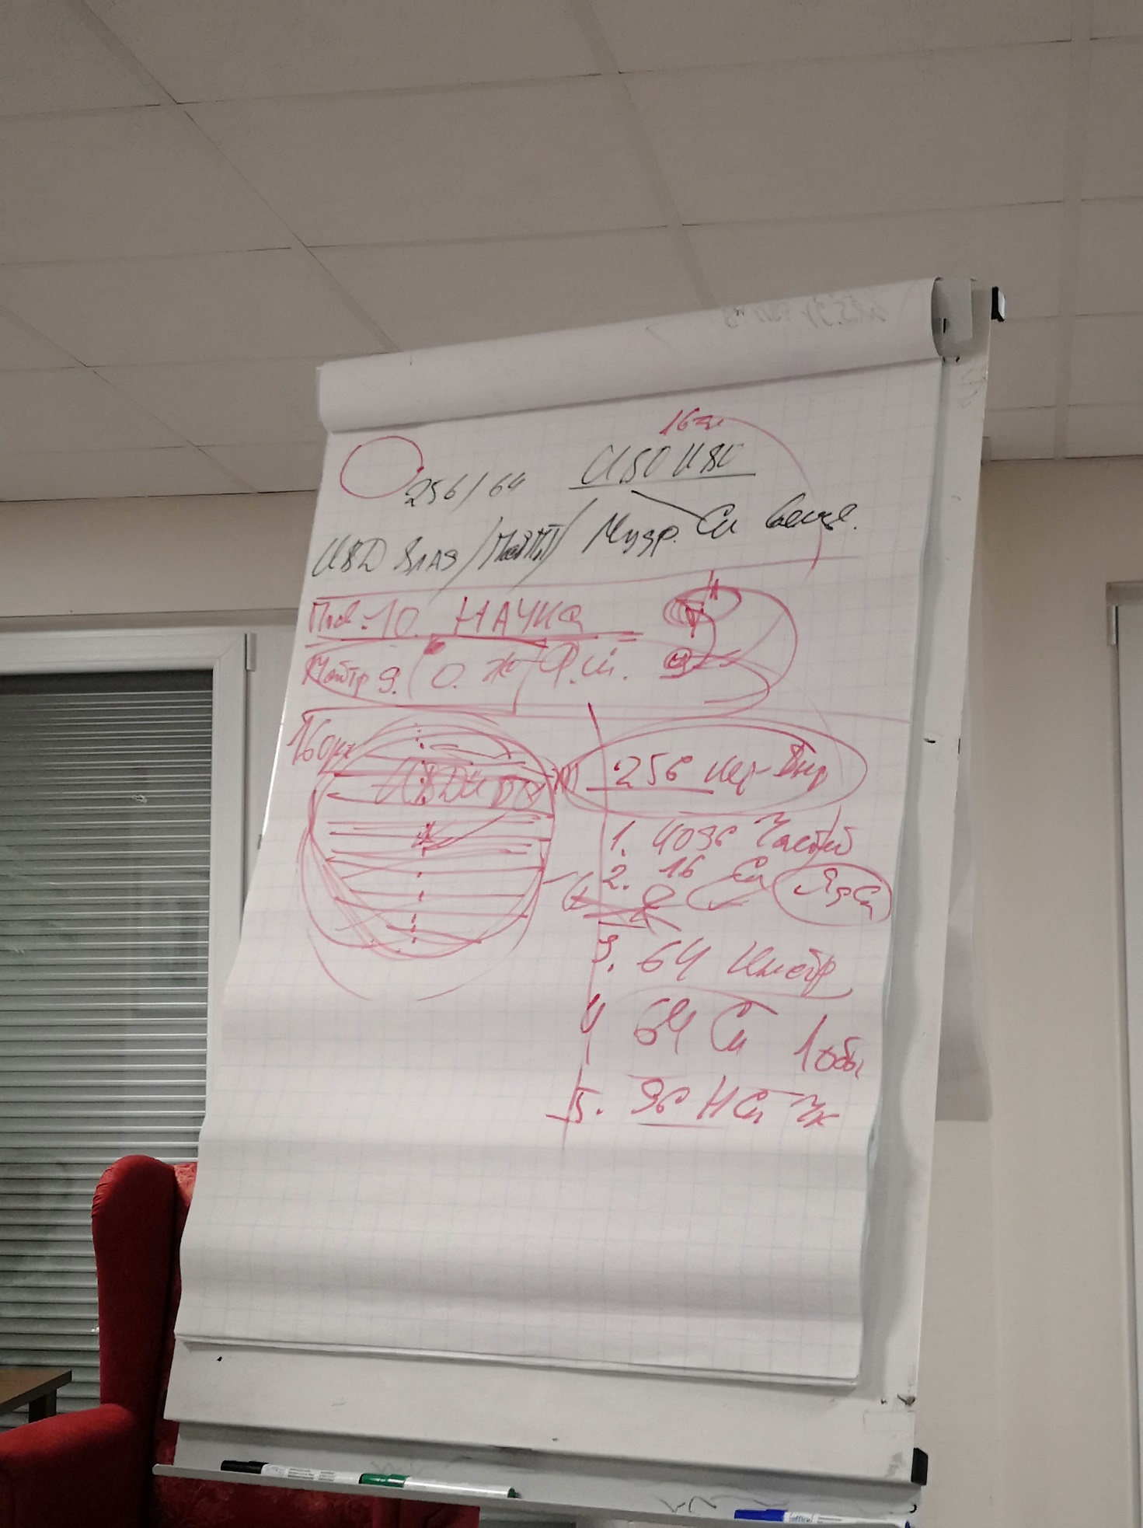

**01:18:03** *(рисунок 4)* Строение ИВДИВО каждого. Состоит из оболочек: 3 – оболочек 4096 Частей, 4 – оболочек 16 Синтезов (*по количеству пройденных Синтезов*), 5 – 64 Инструмента, 6 – 64-ца Служения (*это 1 оболочка*), 7 – 96-рица научного Синтеза Человека (*это 1 оболочка*), 2 – Иерархия (*256 иерархических выражений*), Дом состоит из иерархических уровней. 1 – 16 Организаций ИВО

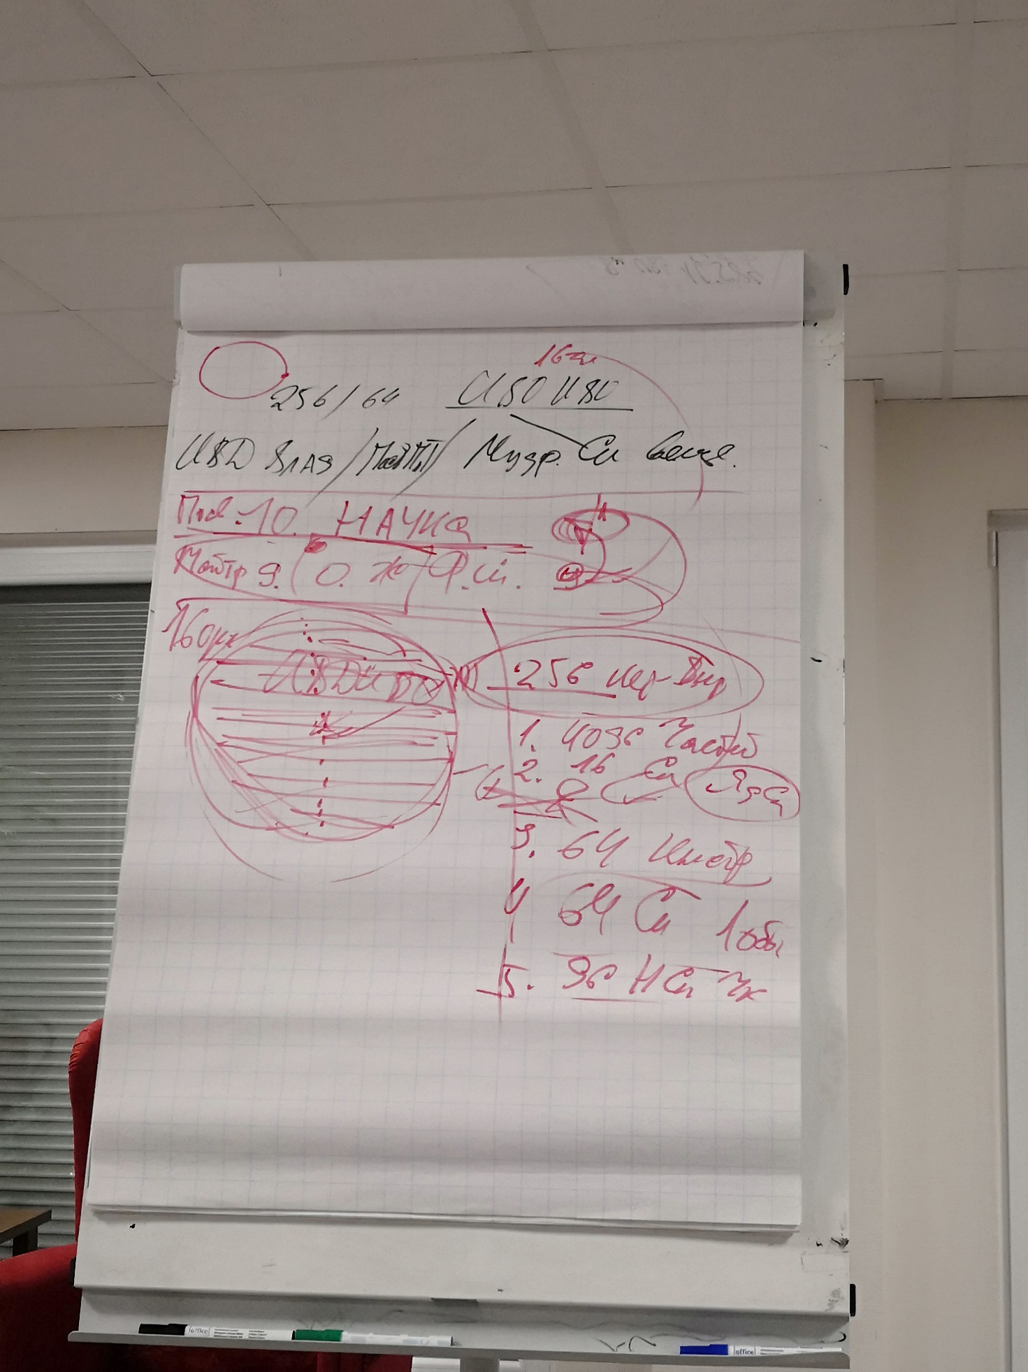

**01:36:38** *(рисунок 5)*о 16-ти Организациях ИВО, которые так же важны для ИВДИВО каждого. ИВДИВО каждого является ячейкой ИВДИВО. Можно без Ядер Синтеза иметь 16 Оболочек организаций ИВО (*на пример 1ая – Организация Плана Творения*).

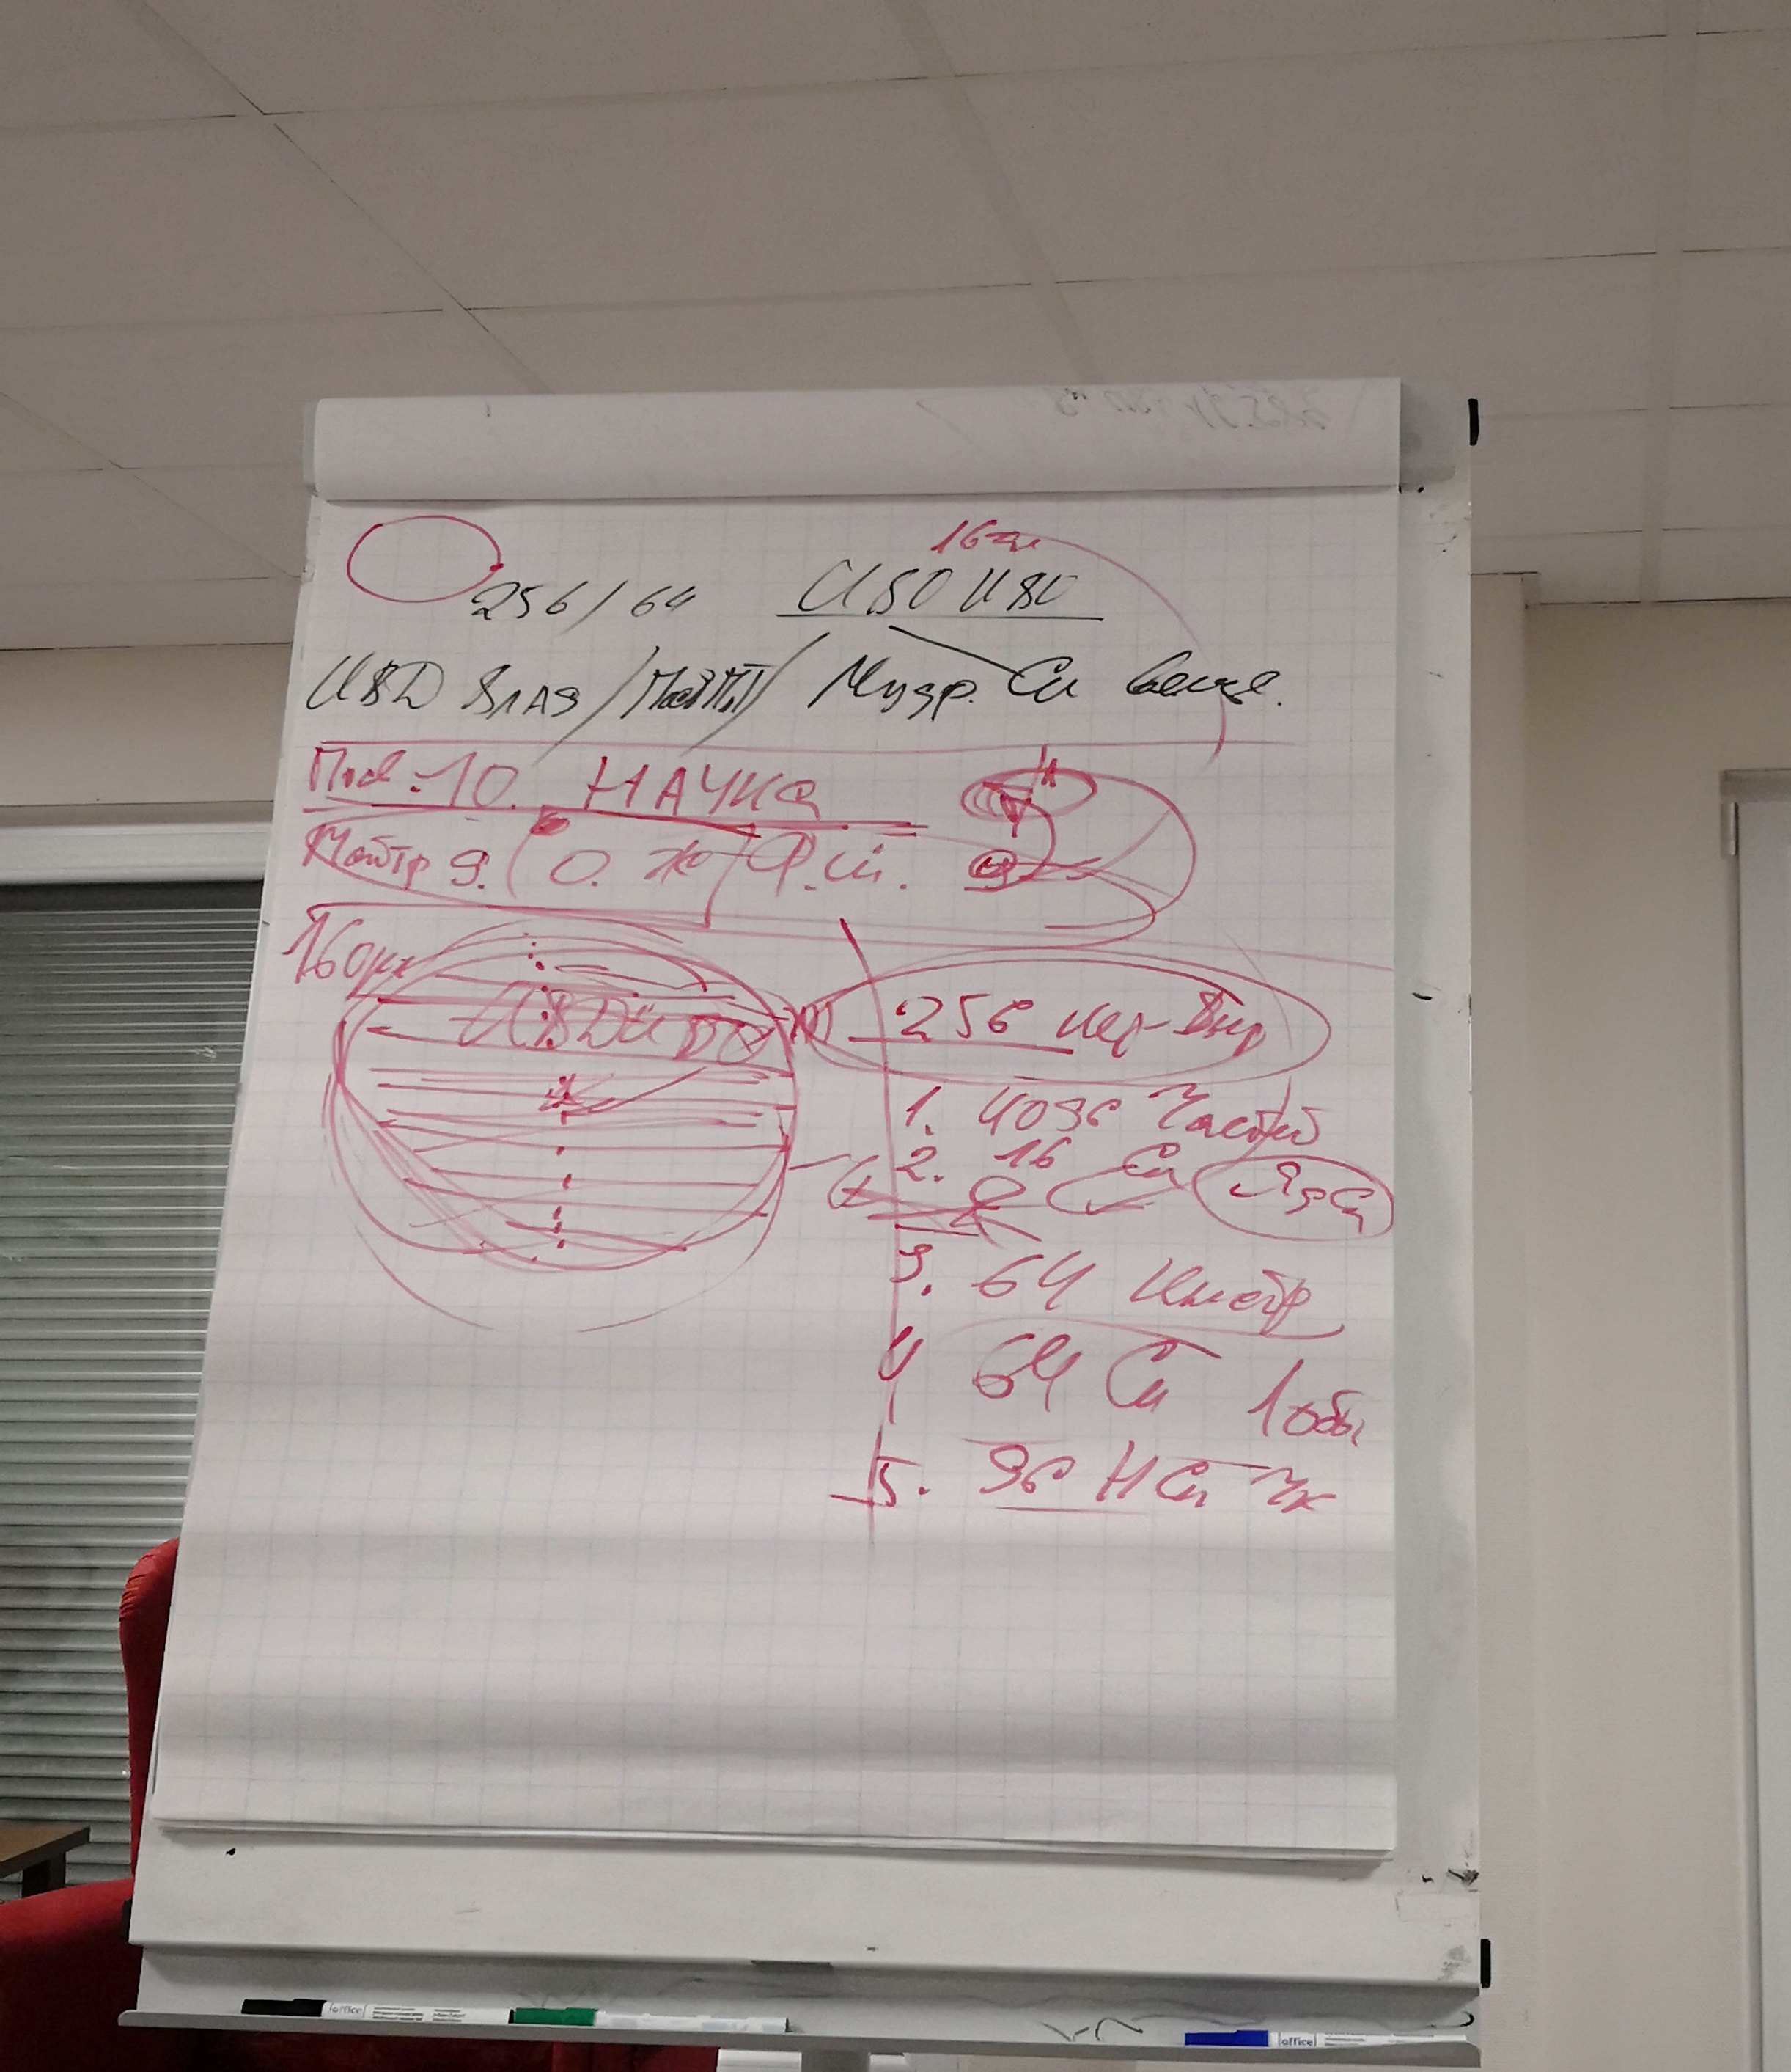

**01:45:03** Ключ 9-2. 9 Управляет двойкой, теперь можно войдя в Философа Синтеза поменять практику (*в жизни*). ВР Творения формируется нашими практиками.

**01:47:02** О Огнях Практики, Плана Творения, Вершения. Огонь Вершения (*интересная работа, получаешь удовольствие от неё, умеешь владеть её.*) Синтез начинается с Вершения. Антропный принцип начинается с Огня Служения. (*чувство, когда ты служишь своей работой другим*). Переход из одного уровня жизни на другой осуществляется за счёт Служения другим.

**02:14:24** Метагалактический Синтез начинается с проекта Дома в голове. (*информация о постройке дома на физике*). Проживать Дом, который стоит на Реальностях – физически.

**02:26:02-02:47:57** *Практика 7 «Преображение ИВДИВО каждого на новое количество оболочек явлением 16-ти Организаций, 256-ти Огней Иерархии, 4096-ти Частей Человека ракурсом соответствующей подготовки. Стяжание оболочек должностных компетенций, 64-х оболочек Инструментов, 1 оболочку 64-цы Служащего, 1 оболочку 96-цы научного Синтеза Человека, 1 оболочку иерархических поручений, стяжание оболочек Ядер Синтеза по количеству Ядер пройденных Синтезов».*

**День 2 Часть 2**

**00:01:39** Дом живёт Синтезом. Объяснение почему в первой части было «тяжело» на синтезе. (*так как стяжали Дом Германии*). В Германии пять Владык Синтеза.

**00:11:40** Ещё не стяжали на территории ИВДИВО, в Германии это первостяжание. Что бы Волю Нации и Дух держать нужно 5 Домов.

**00:13:40** *(рисунок 6)* СтроениеИВДИВО каждого внутри. 1 – Человек. Инструменты ИВДИВО каждого: 2 – Субъядерность (из Ядер Синтеза). Задача ИВДИВО любое Ядро (*не только Ядро Синтеза*) вместить, тем самым расширить/уплотнить соответствующую оболочку с переходом на новое качество. 3 – шуньята (*центровка Ядер Синтеза, которое взаимодействует с Шуньятой Метагалактики*.) 4 – Ядро Жизни с Пламенами/Огнём (*плотность Огня внутри Дома; Ядро Жизни от Отца, та жизнь где мы живём, тут фиксируется скорость, мерность, время и тд той реальности, где мы живём/находимся, характеристики нашей внешней жизни. Ядро – оно исполнитель, записи в Пламенах. Если что-то не то в жизни, спросить у Главы Иерархии в каком Пламени проблема и переформатировать его.*) 5 – Чаша с Зерцалом (*Ядро пишет в Зерцало, можно увидеть так же в Зерцале записи в Пламенах и переформатировать их*.) 6 – Огонь+Синтез (*находятся в Чаше*). 7 – Реальность, которой мы живём. (*если где-то находишься, можно разворачивать свою реальность, чтобы было комфортно*), а также Реальность нашей Родины. 8 – Аматика. (*внутри Дома можно поставить Куб Творения/матрицу созидания, Матрица условий Бытия, План творения. Нужно при важных событиях в жизни стяжать новый План Творения*). Новые условия так же можно менять Аматикой.

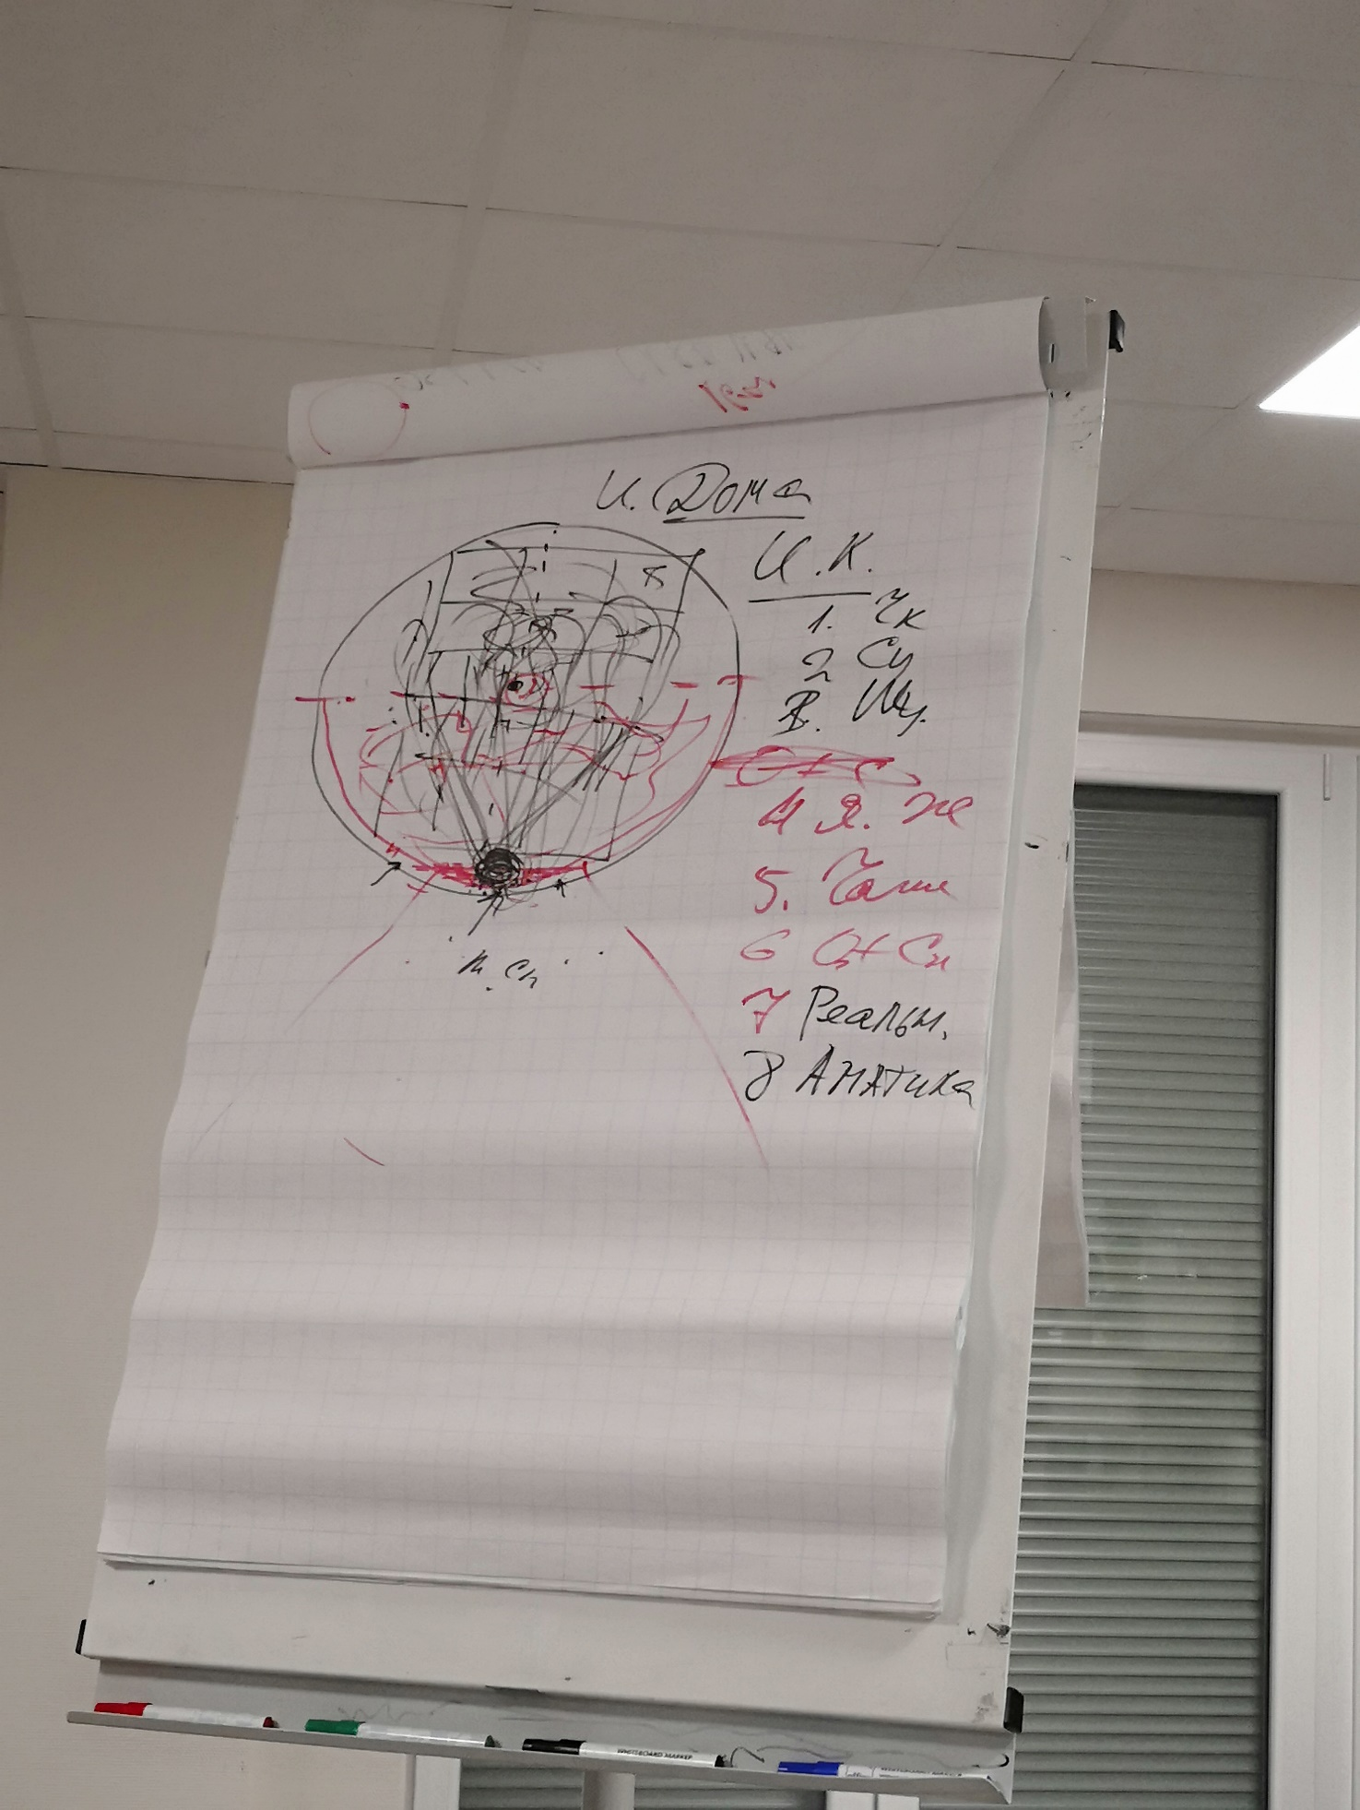

**01:01:36** Как разрабатывать ИВДИВО каждого? К Владыкам и тренироваться. ИВДИВО каждого развивает нас в следующего вида Человека.

**01:04:17 - 01:37:09** *Практика 8 «Стяжание Инструментов ИВДИВО каждого. Стяжание эталонного Человека Посвящённого (10 вид Человека). Стяжание тотального цельного преображения ИВДИВО каждого».*

**01:38:08** *(рисунок 7)* После практики добавился 9 пункт к Инструментам ИВДИВО – Частности ИВДИВО. Я есмь (*Я есмь – Водитель Машины*), не только для себя – но и для других.

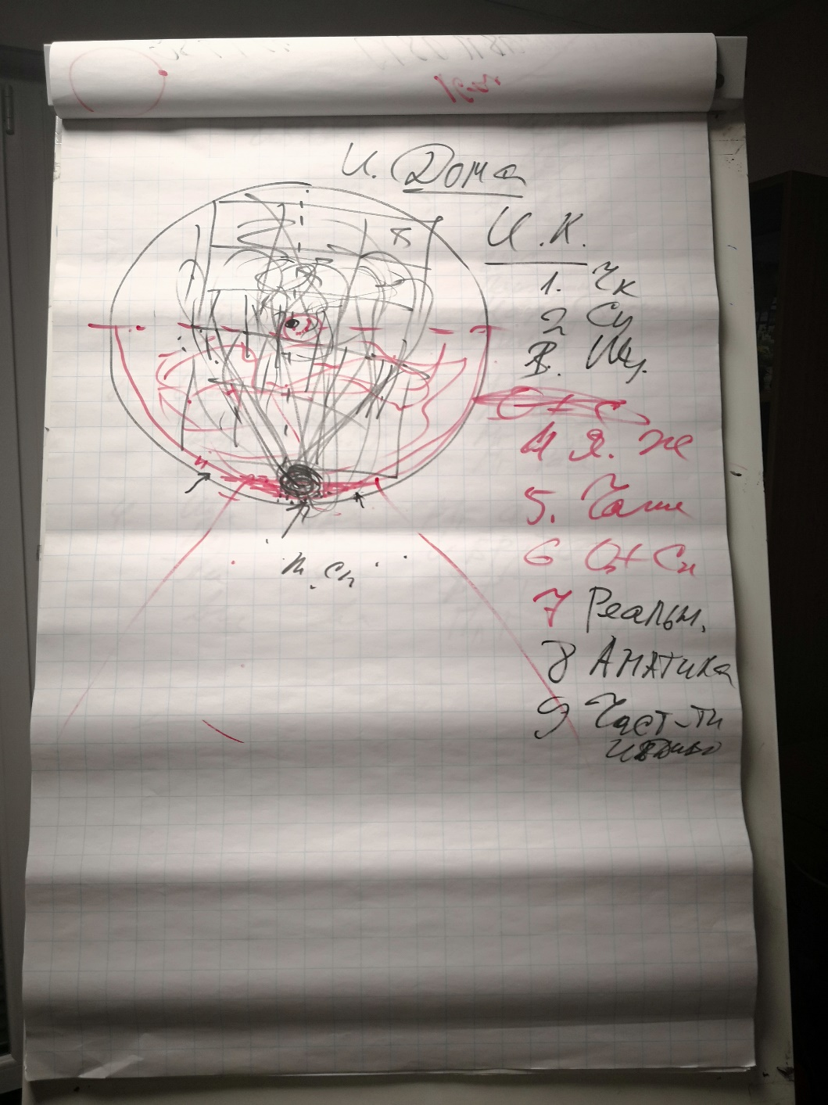

**01:41:34** 16-ца Путей. Все пути ведут в ИВДИВО каждого. Путь – Иерархия, максимум Аватар. К Отцу дойдёшь сам, Отец есмь всё. Все условия в ИВДИВО каждого, именно оно простраивает. ИВДИВО каждого намного более эффективно, чем пути! Гибкий, Эффективный, Нелинейный путь. Раньше, один Путь – одна Жизнь. Сейчас выбираешь из множества путей. Нелинейность путей.

**01:46:29** *(рисунок 8*) 16-ца Путей, у нас количество Путей по количеству Организаций (16 видов). У Отца 4 главных Пути: 1 – ИВДИВО, 2 – ИЕРАРХИЯ, 3 – Внутренний, 4 – Внешний. (*подробная информация)*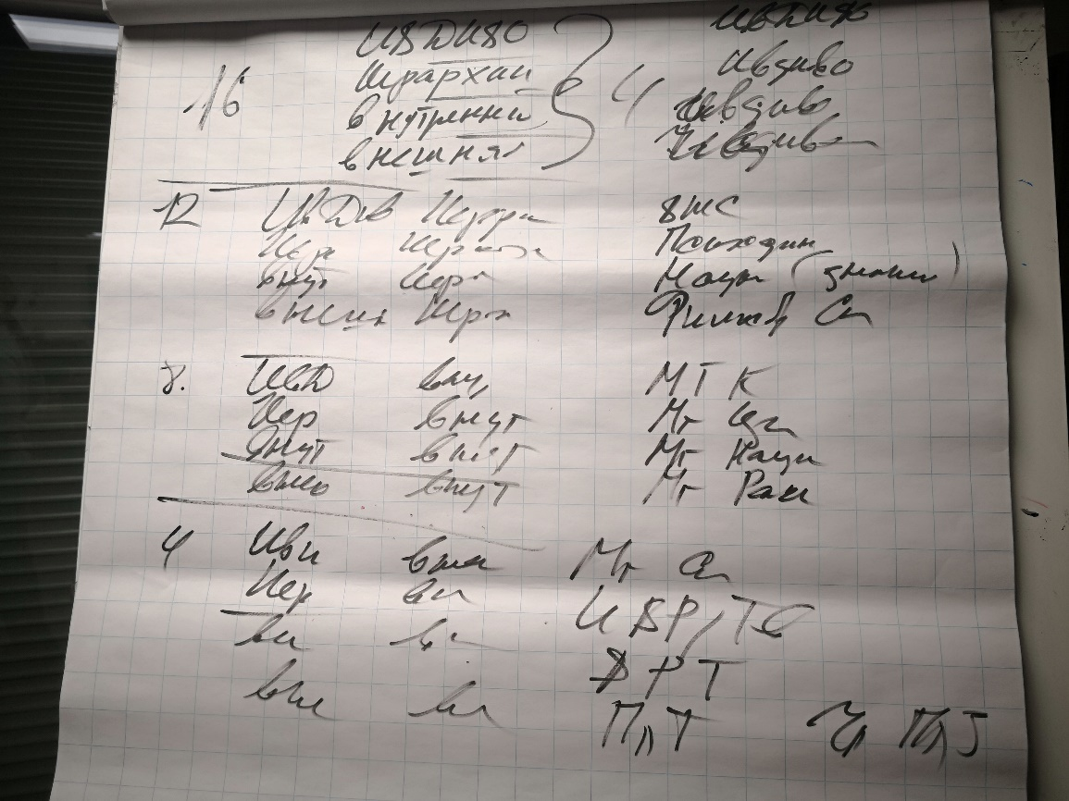

**02:09:31-02:24:05** *Практика 9 «Стяжание 16-ти Путей ИВО в ИВДИВО каждого в разнообразии выражений каждого из нас. Стяжание Пути ИВО собой в синтезе 16-ти Путей».*

**02:24:49-02:42:02** *Практика 10 «Итоговая»*

Составила Томас Виктория, Аватар ИВ Метагалактического Агентства Информации 3949 ИВР, ИВАС Яромир Ника

Сдано ИВ Аватару Синтеза Кут Хуми